# 19/01/23-19/01/31 第三次周报

## 上次周报的有关问题

1.探空数据中没有水汽密度数据



2.主要是我在官网看到说unpack file on unix，所以我就决定在虚拟机的linux系统上面调试

## 主要学习内容

进一步了解MonoRTM模型,并成功尝试在linux下运行example

## 基础概念

**MonoRTM模型液态水含量的确定：**因为探空数据之中没有云液态水的含量

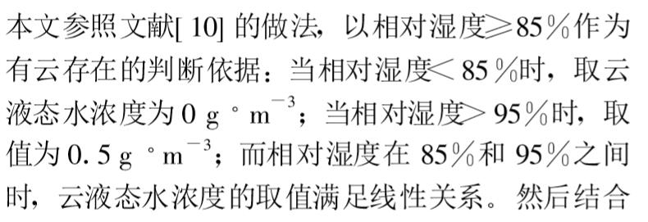

文献10：王振会, 徐培源, 邓军, 等.三通道微波辐射计遥感大气中水 汽、液水和电长度增量的数值试验[ J]

## 心得

### 1.对MonoRTM的文件夹整体认识

首先，从README中可以知道：这个文件里面的build文件夹包括了编译构建MonoRTM的所需文件，run文件夹中包括了运行MonoRTM所需要的文件,src文件夹中包含了源代码（一般的修改在monortm.f90中进行，这里如何修改在这个源代码的注释之中，这里就不赘述），doc里就是这个模型的说明文档，idl文件夹中有创建输入文件的代码。

### 2.对输出文件的标识的解释

|  |
| --- |
| NPR : Profile index used (not necessarily in order).  FREQ : Frequency in GHz (or wavenumbers, for wavenumbers greater than 100 cm-1)  BT(I) : Brightness temperature in Kelvin  TMR(I) : Mean radiating temperature (K)  RAD(I) : Radiance (W/(cm^2 ster cm^-1))  TRTOT(I): Total transmittance (no unit: between 0 and 1)  WVCOLMN : Integrated water vapor amount along the optical path in cm  CLWCOLMN: Integrated cloud liquid water along the optical path in mm  TMPSFC : Surface/target temperature in K  EMISS(I): Surface/target emissivity (no unit, between 0 and 1)  REFLC(I): Surface/target Reflectivity (no unit , between 0 and 1)  ANGLE : Angle in degrees  OTOT : Total column-integrated optical depth due to all species  OTOT_* : Total column-integrated optical depth by molecules with line data  ODXSEC : Total column-integrated optical depth due to all cross-section molecules |

### 3.如何跑通MonoRTM模型（因为这里网上详细流程较少，我自己也是看里面附带的英文说明摸索了很久）

#### 环境准备：

**系统环境**:我这里用的是linux Ubuntu

**编译环境**:使用gfortran，亲测这个的大小比较合适而且免费，其它的要么太大有一个多G，要么就不是免费的。（我还尝试了用g95进行编译，但是如果用最方便的deb安装的话，会缺少crt1.o相关的库文件导致无法正常编译f文件，这点特别坑）

#### 正式流程

1.首先进入build文件夹，输入命令make -f make_monortm OPTION,这里的OPTION就是选择你的编译环境，从下图可以看出来应该选择linuxGNUsgl，linuxGNUdbl。我在这里选择的是双精度的linuxGNUdbl。

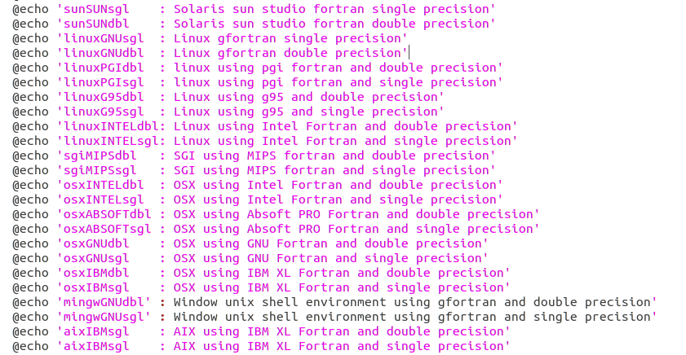

然后编译完成后会在主目录出现这个文件（根据编译环境的不同出现的文件也不同）

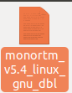

2.进入run目录可以看到run_monortm_examples，这里面提供了6中case，我这里以第一种case为例（其他都一样）。将第一种case中的命令复制出来到一个新的文件中（我这里是新建了一个test.sh文件，这个文件可以在linux中用bash命令执行）。

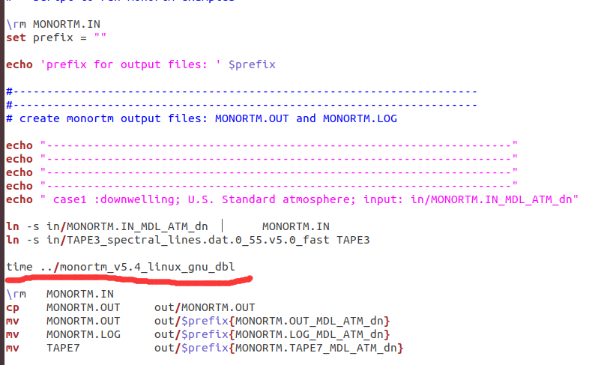

复制出来之后需要把红线标记的地方更改为第一步编译出来的文件的名字，这里我已经更改了。然后再使用bash运行之后会出现tape3文件错误，这里感觉是里面最大的bug，从test.sh中可以看到tape3文件是利用软连接连接了in文件夹中的TAPE3_spectral_lines.dat.0_55.v5.0_fast文件，但是我查看这个文件之后发现这个文件也是一个软连接文件而且原文件已经不存在了，所以需要到和MonoRTM一起下载下来的这个文件中找tape3的光谱信息文件

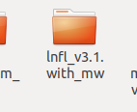找到之后复制到MonoRTM的in下面把原来的失效软连接文件替换掉。

做完这些工作之后再使用bash命令运行test.sh文件，便可以在out文件夹下面的MonoRTM.OUT文件中看到输出结果。

#### 最后的输出结果

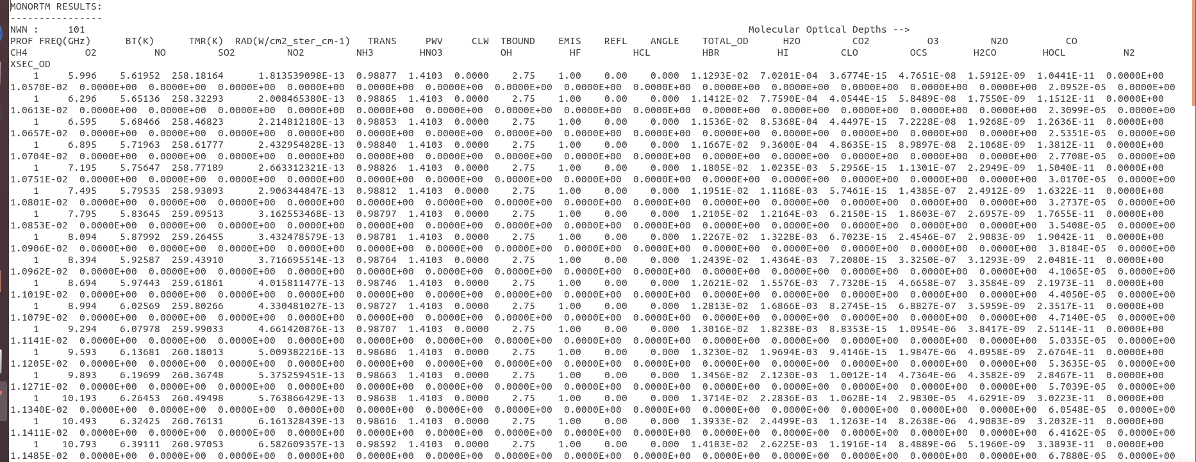

从上面的表格就可以清楚地知道这些结果是什么含义了。

1. 请注意考虑数据的批处理，你这个仅仅是处理一个文件，如果要处理成千上百的文件怎么处理。
2. 注意输入文件(*.IN)的内容，如何利用探空数据生成*.IN文件，实现批处理

### 4.MonoRTM文件说明

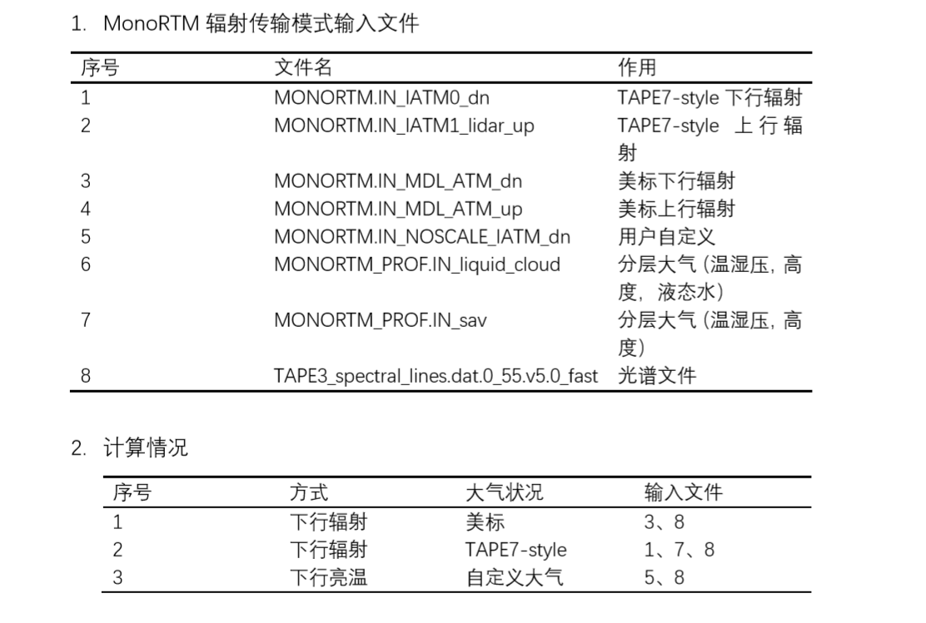

## 存在问题

1.我在看论文的时候发现利用神经网络反演温湿度廓线的时候都是利用的3层全连接的BP神经网络，在训练的时候并没有提到过拟合的问题，都只是在说激活函数的选择问题，我觉得可以加上dropout处理过拟合的问题（当然效果不一定好）。

2.个人感觉像神经网络输入这些不同频段的亮温数据应该会有序列的性质，可能使用递归神经网络会比普通的3层全连接网络效果要好一点。（这一点想法很好，后续算法设计可以进一步考虑，同时也可以进一步研究神经网络）

## 参考资料

[1]. 雷连发等, 多通道地基微波辐射计大气遥感. 遥感学报, 2014. 18(1): 第180-191页.

[2]. 刘亚亚. 地基微波辐射计遥感大气廓线的BP神经网络反演方法研究. in 第28届中国气象学会年会. 2011. 中国福建厦门.

[3]. MonoRTM简要说明